Дата 25.11.2020 г.

Тема урока производственного обучения:

Обработка клапанов обтачным швом.
Клапаны являются составными деталями карманов. Форма их может быть различной. Способы обработки всех клапанов в основном одинаковы и выполняются общепринятыми методами.
Проверка и уточнение деталей верха и подкладки клапанов производятся одновременно у двух клапанов из верха или подкладки, сложенных лицевыми сторонами.
Форма клапанов должна соответствовать данному фасону.
У прорезных карманов мужского двубортного пиджака и пальто передний срез клапана имеет закругленную форму и направление, параллельное линии борта; задний срез клапана совпадает с направлением линии бокового среза.
У женских изделий клапаны имеют разнообразную форму.
Подкладку клапана на 4—5 мм меньше размера верха клапана выкраивают в цвет материала изделия.
Уменьшение размера подкладки сделано для того, чтобы образовать кант из материала верха клапана, который располагается в сторону подкладки клапана.
Два клапана обрабатывают одновременно, так как они должны быть одинаковыми по размеру и форме.
Клапан складывают с подклапаном лицевыми сторонами и обтачивают с предварительной приметкой подкладки к верху клапана или без нее.
Если клапан обтачивают без приметки подкладки, то делают это со стороны подкладки, посаживая материал верха на уголках клапана.
Шов обтачки клапана шириной 5—6 мм должен быть расположен параллельно краям деталей клапана.
После обтачки первого клапана, не отрывая нитки, обтачивают второй клапан.
Обтачанные клапаны проверяют, и швы на уголках подрезают; после чего ширина шва на уголках должна быть 2—3 мм, затем клапаны вывертывают налицо и выправляют.
Выравненные края клапанов выметывают на специальной машине или вручную со стороны подкладки клапана на расстоянии 6—8 мм от края. При этом делают кант из материала верха клапана. Ширина канта — 1—2 мм.
Выметанные клапаны приутюживают через тканевую прокладку (проутюжильник) и тщательно выправляют края деталей и их форму.
После приутюжки по краю клапана с лицевой стороны прокладывают отделочную строчку по фасону. Строчку можно выполнять вспушными потайными стежками или при помощи универсальной машины. Вспушные стежки прокладывают в 2-7 мм от края клапана, а отделочную машинную строчку — в 2-20 мм, в зависимости от фасона изделия. После нанесения отделочной строчки нитки выметки удаляют и клапан окончательно приутюживают.
На клапан по лекалу или по линейке наносят со стороны подкладки меловую линию; ширина клапана должна быть от 5 до 7 см в готовом виде, в зависимости от фасона.
В таком виде клапан считается подготовленным к соединению с полой изделия.
Обработку клапана можно производить при помощи клея.
В этом случае поступают так. По шаблону нижний и боковые края верха клапана заутюживают в сторону верха клапана (при перелицовке одежды лицевая сторона верха становится изнанкой). Также с трех сторон заутюживается и подкладка клапана, которая меньше верха на величину канта.
На подогнутые края одной детали наносят пленку клея шириной в 3—6 мм (в зависимости от способа отделки обрабатываемых краев изделия). Пленка шириною в 3 мм прокладывается при обработке краев изделия машинной отделочной строчкой. При обработке краев изделия в чистый край или вспушку прокладывается пленка шириною в 6 мм. Пленку наносят специальной машиной или ручным приспособлением, располагая ее внутренний срез на расстоянии 1 мм от края сгиба.
Подготовленные детали складываются изнанкой внутрь так, чтобы с трех сторон клапана получился кант шириной в 1,5-2 мм. Уложенные детали клапанов соединяются с подклапаном (приклеиваются) при помощи утюга или пресса.
При описанном методе обработки клапанов одновременно производится и вспушка их.
Если по модели требуется вместо вспушки проложить отделочную машинную строчку, то она прокладывается обычным путем.

Инструкционно-технологическая карта
Обработка клапана обтачным швом.
Выкраивание | Клапан выкраивают из основной ткани. Продублировать клапан подкладкой клапана. С изнаночной стороны, укладывая прокладку симметрично относительно нижнего и боковых срезов | 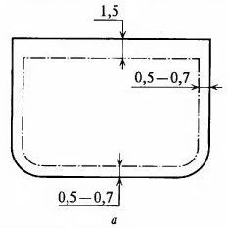
Сметатывание | Складывая детали лицевыми сторонами внутрь, уравнивая срезы, сметывая со стороны клапана 0,6 см, посаживая клапан на закруглениях | 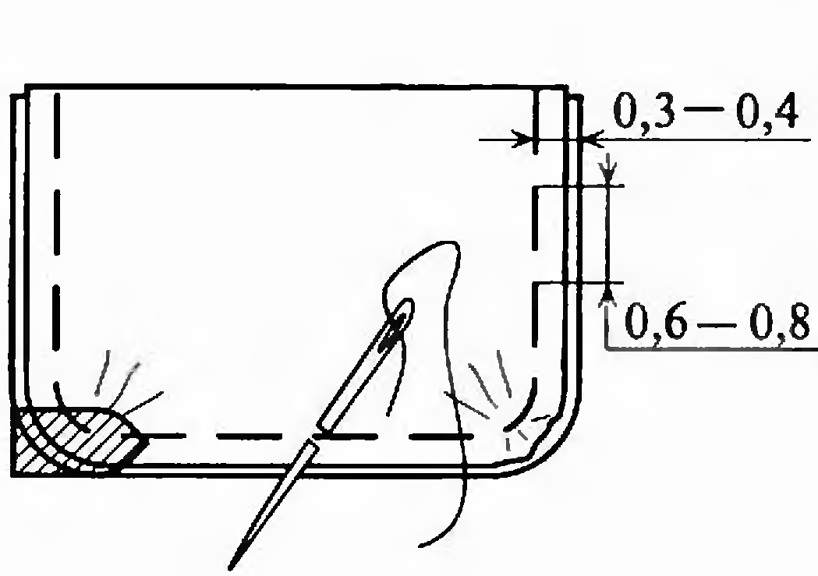
Обтачивание | Обтачать со стороны подкладки клапана, 0,5 -0,7 см Подрезать припуски шва обтачивания клапана подкладкой клапана На закруглениях, не доходя до строчки 1,5 мм, одновременно удаляя нитки временного назначения | 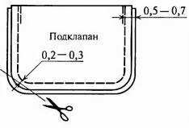
Выметывание | Выправить клапан на лицевую сторону, выправляя уголки Выметать край клапана со стороны подкладки клапана, косыми или прямыми выметочными стежками, выправляя кант из клапана 1 мм | 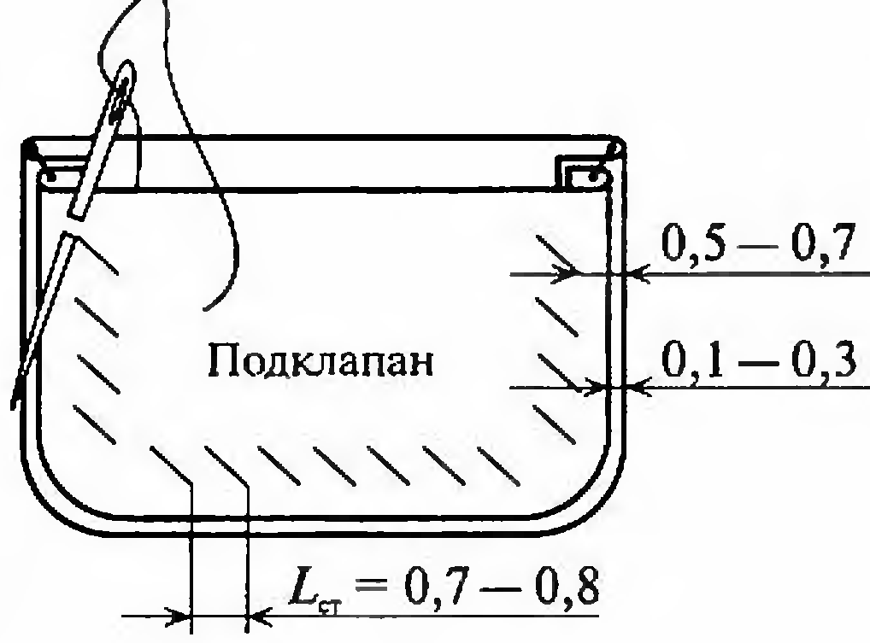
Проутюживание | Проутюжить клапан со стороны подкладки, увлажняя, удалить нитки временного назначения.  Соединить клапан с основной деталью.  Отутюжить. | 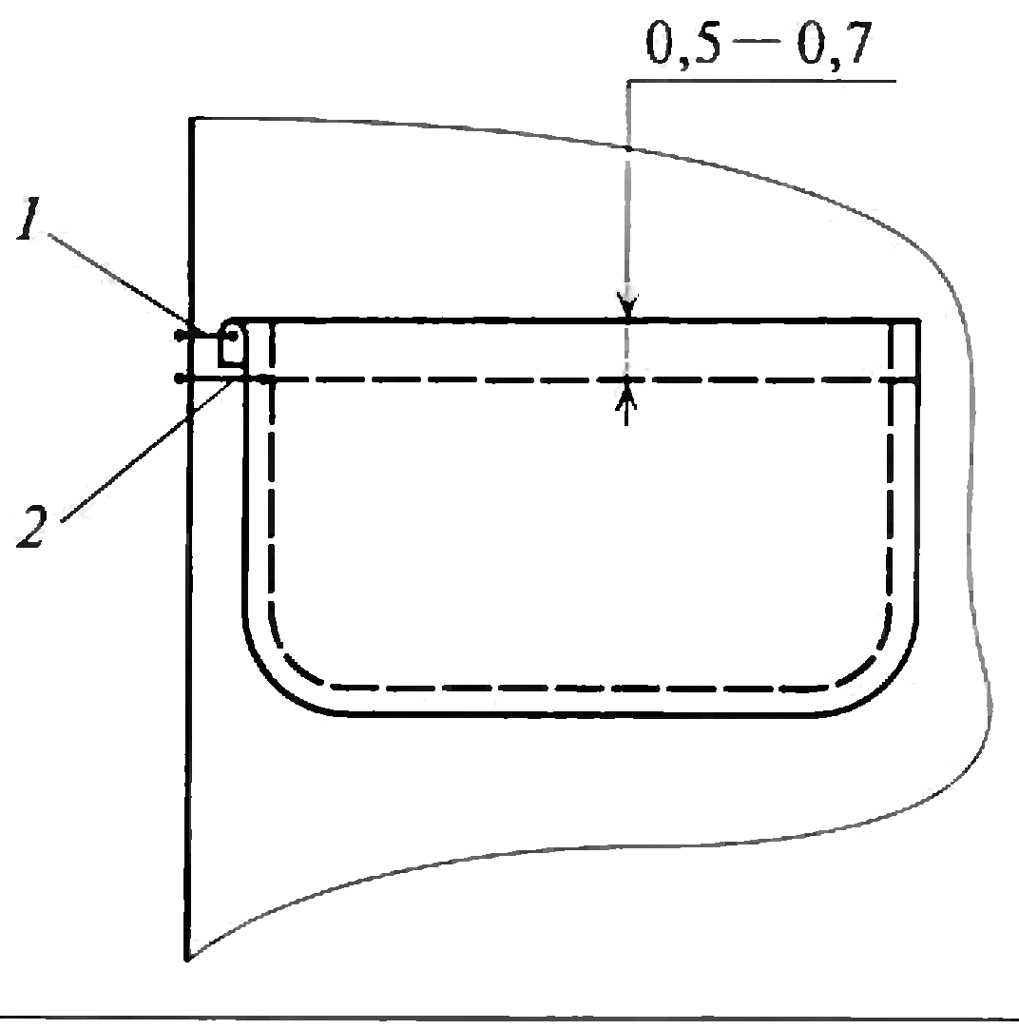

Домашнее задание:
1.Изучить самостоятельно лекцию.
2.Самостоятельно отработать прием отработки клапана.

Отправлять домашнее задание по электронной почте – nadegda.girsh@yandex.ru
Или на WhatsApp ,Viber - 89271571998

